玩转压轴题，争取满分之备战2018年中考数学选填题高端精品
专题八 几何变换问题
【考法综述】
知识点一：图形变换
1.图形的轴对称 | （1）定义：①轴对称：把一个图形沿某一条直线翻折过去，如果它能够与另一个图形重合，那么就称这两个图形关于这条直线对称．  ②轴对称图形：如果一个平面图形沿着一条直线折叠，直线两旁的部分能够重合，那么这个图形叫做轴对称图形，这条直线叫做对称轴.  （2）性质：如果两个图形关于某直线对称，那么对称轴是任何一对对应点所连线段的垂直平分线；反过来，成轴对称的两个图形中，对应点的连线被对称轴垂直平分.
2.图形的平移 | （1）定义：在平面内，将某个图形沿某个方向移动一定的距离，这样的图形运动称为平移．  （2）性质：①平移后，对应线段相等且平行，对应点所连的线段相等且平行；②平移后，对应角相等且对应角的两边分别平行、方向相同；  ③平移不改变图形的形状和大小， 只改变图形的位置，平移后新旧两个图形全等．
3.图形的旋转 | （1）在平面内，将一个图形绕一个定点沿某个方向旋转一个角度，这样的图形运动称为旋转，这个定点称为旋转中心，转动的角度称为旋转角．[来源:学&科&网]  （2）性质：①在图形旋转过程中， 图形上每一个点都绕旋转中心沿相同方向转动了相同角度；②注意每一对对应点与旋转中心的连线所成的角度都叫旋转角，旋转角都相等；③对应点到旋转中心的距离相等．[来
4.图形的中心对称 | （1）把一个图形绕着某一点旋转180°，如果它能够与另一个图形重合，那么这两个图形关于这个点对称或中心对称，该点叫做对称中心．  （2）①关于中心对称的两个图形是全等形；②关于中心对称的两个图形,对称点连线都经过对称中心,并且被对称中心平分；③关于中心对称的两个图形,对应线段平行（或者在同一直线上）且相等.
5.图形的位似 | （1）如果两个多边形不仅相似，而且对应顶点的连线相交于一点，这样的图形叫做位似图形，这个点叫做位似中心．  （2）性质：①对应角相等，对应边之比等于位似比；②位似图形上任意一对对应点到位似中心的距离之比等于位似比．
2.坐标与图形的位置及运动[来源:学科网ZXXK][来源:Zxxk.Com] | 图形的平移变换[来源:Z.xx.k.Com] | 在平面直角坐标系内，如果把一个图形各个点的横坐标都加上(或减去)一个正数a，相应的新图形就是把原图形向右(或向左)平移a个单位长度；如果把它各个点的纵坐标都加上(或减去)一个正数a，相应的新图形就是把原图形向上(或向下)平移a个单位长度．
2.坐标与图形的位置及运动[来源:学科网ZXXK][来源:Zxxk.Com] | 图形关于坐标轴成对称变换 | 在平面直角坐标系内，如果两个图形关于x轴对称，那么这两个图形上的对应点的横坐标相等，纵坐标互为相反数；  在平面直角坐标系内，如果两个图形关于y轴对称，那么这两个图形上的对应点的横坐标互为相反数，纵坐标相等．
2.坐标与图形的位置及运动[来源:学科网ZXXK][来源:Zxxk.Com] | 图形关于原点成中心对称 | 在平面直角坐标系内，如果两个图形关于原点成中心对称，那么这两个图形上的对应点的横坐标互为相反数，纵坐标互为相反数．
2.坐标与图形的位置及运动[来源:学科网ZXXK][来源:Zxxk.Com] | 图形关于原点成位似变换 | 在平面直角坐标系内，如果两个图形的位似中心为原点，相似比为k，那么这两个位似图形对应点的坐标的比等于k或－k．
知识点三：三视图 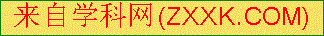内 容
1.三视图 |  | 主视图：从正面看到的图形.  俯视图：从上面看到的图形.  左视图：从左面看到的图形.
2.三视图的对应关系[来源:学*科*网Z*X*X*K][来源:学科网] |  | (1)长对正：主视图与俯视图的长相等，且相互对正；  (2)高平齐：主视图与左视图的高相等，且相互平齐；  (3)宽相等：俯视图与左视图的宽相等，且相互平行．
3.常见几何体的三视图常见几何体的三视图 |  | 正方体：正方体的三视图都是正方形.  圆柱：圆柱的三视图有两个是矩形，另一个是圆.  圆锥：圆锥的三视图中有两个是三角形，另一个是圆.  球的三视图都是圆.
【典例剖析】
考点一、平移的有关问题
例1如图，斜边长为6cm，∠A=30°的直角三角板ABC绕点C顺时针方向旋转90°至△A′B′C的位置，再沿CB向左平移使点B′落在原三角板ABC的斜边AB上．则三角板向左平移的距离为 cm．
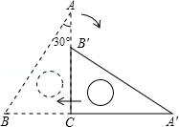
&变式训练&
变式1.1把图中的一个三角形先横向平移x格，再纵向平移y格，就能与另一个三角形拼合成一个四边形，那么x+y（ ）
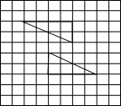
A．是一个确定的值 B．有两个不同的值
C．有三个不同的值 D．有三个以上不同的值
变式1.2已知：如图△ABC的顶点坐标分别为A（﹣4，﹣3），B（0，﹣3），C（﹣2，1），如将B点向右平移2个单位后再向上平移4个单位到达B₁点，若设△ABC的面积为S₁，△AB₁C的面积为S₂，则S₁，S₂的大小关系为（ ）
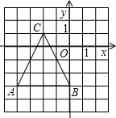
A．S₁＞S₂ B．S₁=S₂ C．S₁＜S₂ D．不能确定
变式1.3如图，将网格中的三条线段沿网格线平移后组成一个首尾相接的三角形，至少需要移动（ ）
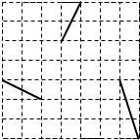
A．8格 B．9格 C．11格 D．12格

考点二、旋转的有关问题
例2如图，P是等边△ABC外一点，把BP绕点B顺时针旋转60°到BP′，已知∠AP′B=150°，P′A：P′C=2：3，则PB：P′A 是（ ）
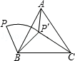
A．：1 B．2：1 C．：2 D．：1
&变式训练&
变式2.1如图，△ABC为等边三角形，以AB为边向形外作△ABD，使∠ADB=120°，再以点C为旋转中心把△CBD旋转到△CAE，则下列结论：①D、A、E三点共线；②DC平分∠BDA；③∠E=∠BAC；④DC=DB+DA，其中正确的有（ ）
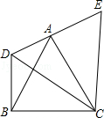
A．1个 B．2个 C．3个 D．4个
变式2.2如图，在正方形ABCD中，O是对角线AC与BD的交点，M是BC边上的动点（点M不与B，C重合），CN⊥DM，CN与AB交于点N，连接OM，ON，MN．下列五个结论：①△CNB≌△DMC；②△CON≌△DOM；③△OMN∽△OAD；④AN²+CM²=MN²；⑤若AB=2，则S_{△OMN}的最小值是，其中正确结论的个数是（ ）
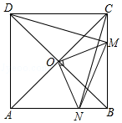
A．2 B．3 C．4 D．5
变式2.3在平面直角坐标系中，已知点 A（3，0），B（0，4），将△BOA绕点A按顺时针方向旋转得△CDA，使点B在直线CD上，连接OD交AB于点M，直线CD的解析式_________
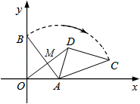
考点三、翻折（对称）的有关问题
例3如图，折叠菱形纸片ABCD，使得AD的对应边A₁D₁过点C，EF为折痕，若∠B=60°，当A₁E⊥AB时，的值等于（ ）
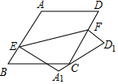
A． B．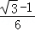 C．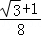 D．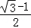
&变式训练&
变式3.1如图，将∠BAC沿DE向∠BAC内折叠，使AD与A′D重合，A′E与AE重合，若∠A=30°，则∠1+∠2=（ ）
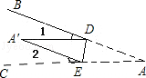
A．50° B．60° C．45° D．以上都不对
变式3.2如图，已知等边△ABC的面积为4，P、Q、R分别为边AB、BC、AC上的动点，则PR+QR的最小值是（ ）
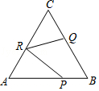
A．3 B．2 C． D．4
变式3.3如图，正方形ABCD中，AD=4，点E是对角线AC上一点，连接DE，过点E作EF⊥ED，交AB于点F，连接DF，交AC于点G，将△EFG沿EF翻折，得到△EFM，连接DM，交EF于点N，若点F是AB边的中点，则△EMN的周长是 ．学￥%科网
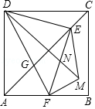
考点四、视图与投影问题
例4如图所示是某种型号的正六角螺母毛坯的三视图，则它的表面积为 cm²．
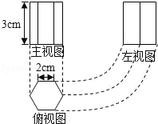
&变式训练&
变式4.1如图，小阳发现电线杆AB的影子落在土坡的坡面CD和地面BC上，量得CD=8米，BC=20米，CD与地面成30°角，且此时测得1米杆的影长为2米，则电线杆的高度为 米．
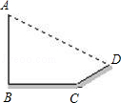
变式4.2如图是某几何体的三视图，则该几何体的全面积等于（ ）
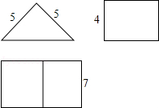
A．112 B．136 C．124 D．84
变式4.3如图，小强和小华共同站在路灯下，小强的身高EF=1.8m，小华的身高MN=1.5m，他们的影子恰巧等于自己的身高，即BF=1.8m，CN=1.5m，且两人相距4.7m，则路灯AD的高度是 ．
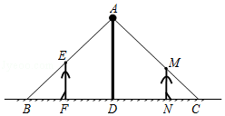
考点五、几何变换的综合问题
例5如图，AD为等边△ABC的高，E、F分别为线段AD、AC上的动点，且AE=CF，当BF+CE取得最小值时，∠AFB=（ ）
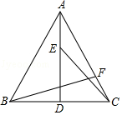
A．112.5° B．105° C．90° D．82.5°
&变式训练&
变式5.1如图，∠MON=36°，点P是∠MON中的一定点，点A、B分别在射线OM、ON上移动．当△PAB的周长最小时，∠APB的大小为（ ）
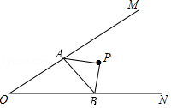
A．100° B．104° C．108° D．116°
变式5.2如图，矩形纸片ABCD中，G、F分别为AD、BC的中点，将纸片折叠，使D点落在GF上，得到△HAE，再过H点折叠纸片，使B点落在直线AB上，折痕为PQ．连接AF、EF，已知HE=HF，下列结论：①△MEH为等边三角形；②AE⊥EF；③△PHE∽△HAE；④=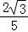，其中正确的结论是（ ）
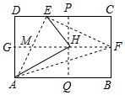
A．①②③ B．①②④ C．①③④ D．①②③④
变式5.3如图，在矩形ABCD中，AB=5，BC=3，将矩形ABCD绕点B按顺时针方向旋转得到矩形GBEF，点A落在矩形ABCD的边CD上，连结CE，CF，若∠CEF=α，∠CFE=β，则tanα•tanβ= ．
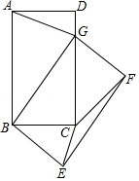
【实战演练】

1.（2017山东德州市第11题）如图放置的两个正方形，大正方形ABCD边长为a，小正方形CEFG边长为b(a＞b),M在边BC上，且BM=b，连AM，MF，MF交CG于点P，将△ABM绕点A旋转至△ADN，将△MEF绕点F旋转至△NGF。给出以下五种结论：①∠MAD=∠AND；②CP=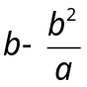；③ΔABM≌ΔNGF；④S_{四边形AMFN}=a²+b²；⑤A，M，P，D四点共线其中正确的个数是（ ）
A．2 B．3 C．4 D．5
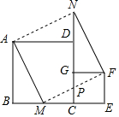
2.（2017广西贵港第11题）如图，在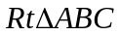中，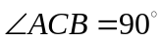 ，将绕顶点逆时针旋转得到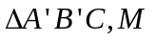是的中点，是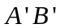的中点，连接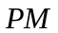，若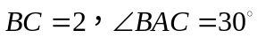，则线段的最大值是 （ ）
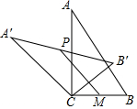
A． B． C. D．
3.（2017贵州安顺第7题）如图，矩形纸片ABCD中，AD=4cm，把纸片沿直线AC折叠，点B落在E处，AE交DC于点O，若AO=5cm，则AB的长为（ ）
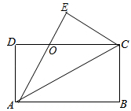
A．6cm B．7cm C．8cm D．9cm
4.（2017江苏无锡第10题）如图，△ABC中，∠BAC=90°，AB=3，AC=4，点D是BC的中点，将△ABD沿AD翻折得到△AED，连CE，则线段CE的长等于（ ）
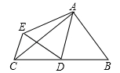
A．2 B．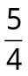 C． D．
5.（2017甘肃兰州第14题）如图，在正方形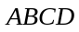和正方形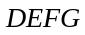中，点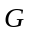在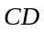上，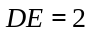，将正方形绕点顺时针旋转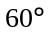，得到正方形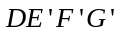，此时点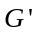在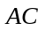上，连接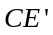，则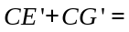( )
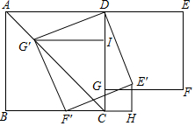
A.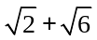 B.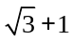 C.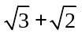 D.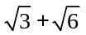
6. （2017浙江衢州第16题） 如图，正△ABO的边长为2，O为坐标原点，A在轴上，B在第二象限。△ABO沿轴正方向作无滑动的翻滚，经第一次翻滚后得△A₁B₁O，则翻滚3次后点B的对应点的坐标是__________；翻滚2017次后AB中点M经过的路径长为__________
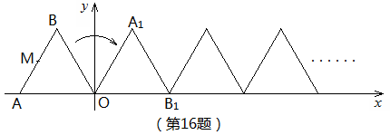
7.（2017浙江宁波第18题）如图，在边长为2的菱形ABCD中，∠A=60°，点M是AD边的中点，连接MC，将菱形ABCD翻折，使点A落在线段CM上的点E处，折痕交AB于点N，则线段EC的长为 .
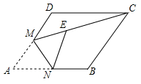
8.（2017广西贵港第16题）如图，点 在等边的内部，且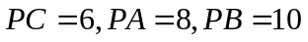，将线段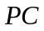绕点顺时针旋转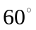得到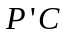，连接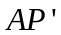，则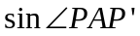的值为 ．
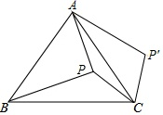
9.（2017贵州安顺第17题）如图所示，正方形ABCD的边长为6，△ABE是等边三角形，点E在正方形ABCD内，在对角线AC上有一点P，使PD+PE的和最小，则这个最小值为 ．
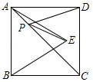
10.（2017浙江嘉兴第16题）一副含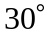和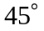角的三角板和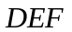叠合在一起，边与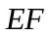重合，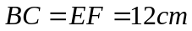（如图1），点为边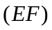的中点，边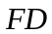与相交于点，此时线段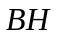的长是 ．现将三角板绕点按顺时针方向旋转（如图2），在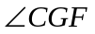从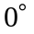到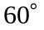的变化过程中，点相应移动的路径长共为 ．（结果保留根号）
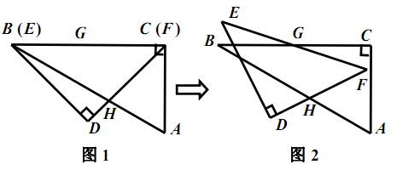
11.（2017江苏盐城第16题）如图，曲线l是由函数y=在第一象限内的图象绕坐标原点O逆时针旋转45°得到的，过点A（-4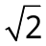，4），B（2，2）的直线与曲线l相交于点M、N，则△OMN的面积为 ．

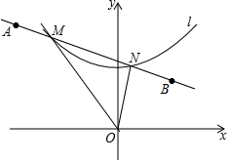
12.（2017贵州安顺第16题）如图，一块含有30°角的直角三角板ABC，在水平桌面上绕点C按顺时针方向旋转到A′B′C′的位置，若BC=12cm，则顶点A从开始到结束所经过的路径长为 cm．
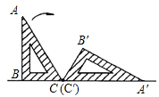
13.（2017湖北武汉第15题）如图△ABC中，AB=AC，∠BAC=120°，∠DAE=60°，BD=5，CE=8，则DE的长为 ．
